江苏省仪征中学2020-2021学年度第二学期高二生物学科导学单
2.5细胞的生物膜系统（一轮复习）
研制人：康建莉 审核人： 谢涛 授课日期： 2021 年 4 月 23日
【学习目标】1.通过生物膜系统的协调配合，形成结构与功能相适应观念
2.认识到分工与合作，类比联想到集体中个人的作用
【学习重点】1.细胞器之间的协作；
2.分泌蛋白的合成、加工和运输过程
3.生物膜系统的组成和功能
【学习难点】1.分泌蛋白的合成、加工和运输过程
2.生物膜系统的组成和功能

【导学】
- 分泌蛋白的合成、加工和运输过程
核心提炼：①分泌蛋白的合成场所 ②分泌蛋白的加工过程
- 生物膜系统
核心提炼：①生物膜系统的组成 ②生物膜系统的功能

【导思】
1.常见的分泌蛋白有哪些？

2.分泌蛋白的分泌体现了细胞膜的什么特点？

3.原核生物有生物膜吗？有生物膜系统吗？

4.分泌蛋白合成、分泌过程中膜面积的变化情况？

【导练】
1.下图为某细胞的部分结构及蛋白质合成、转运示意图。下列有关叙述正确的是( )
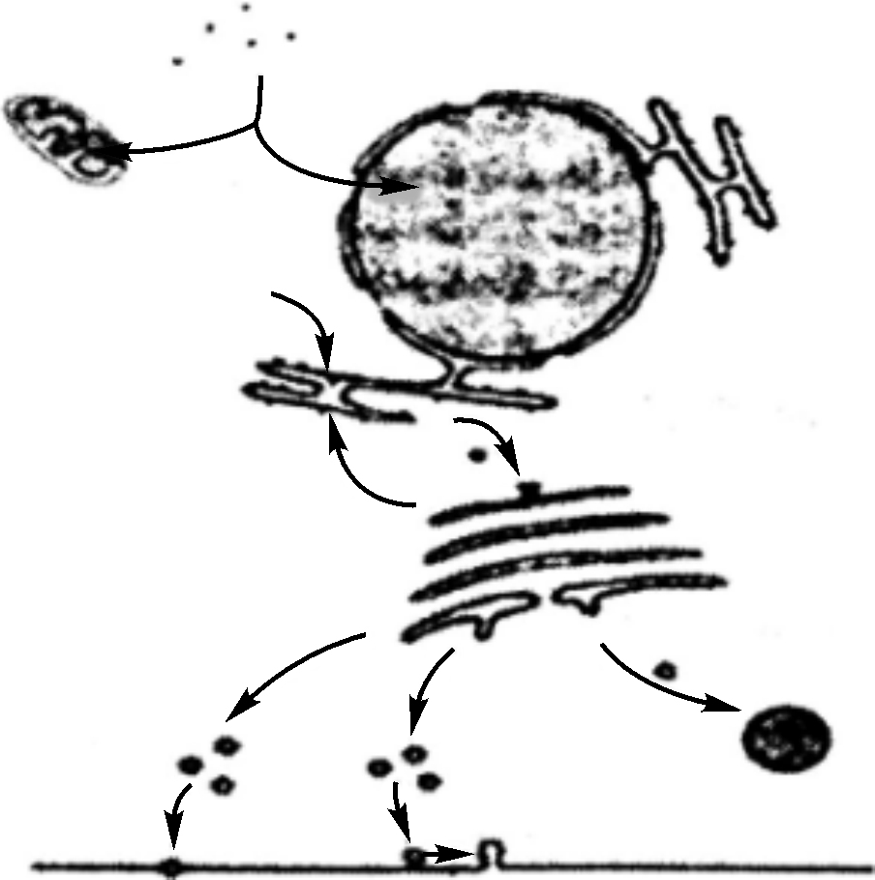
A. 若合成丙酮酸脱氢酶，将被转运到线粒体内发挥作用
B. 膜蛋白、溶酶体水解酶的加工需要高尔基体的分拣和转运
C. RNA聚合酶由附着型核糖体合成后，通过核孔进入细胞核参与转录
D. 分泌蛋白分泌到细胞外的过程，说明了细胞膜具有控制物质进出的作用
2.³H－亮氨酸合成³H－X的过程如图，a、b、c、d表示不同的细胞器。下列叙述正确的是( )
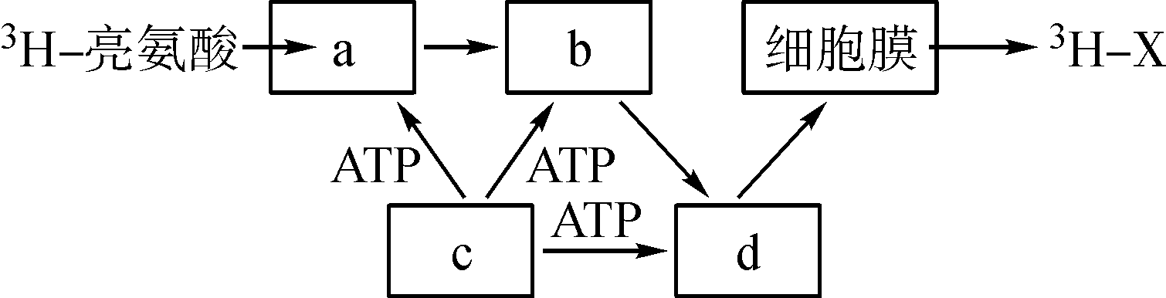
- a、b、c、d都具有膜结构 B. c可用健那绿染液染色观察
C. 该过程中d的膜面积会逐渐增大 D. ³H－X通过主动运输排出细胞
3. 下列关于细胞内生物膜在结构上具有一定连续性的叙述，错误的是( )
A. 内质网膜出芽形成囊泡，囊泡与高尔基体膜融合
B. 细胞质中囊泡与核糖体膜融合
C. 细胞膜向内凹陷形成囊泡，离开细胞膜回到细胞质中
D. 高尔基体膜出芽形成囊泡，离开高尔基体与细胞膜融合

【作业】完成《配套精炼》P13：第2课时的内容

